***Памятка для родителей***

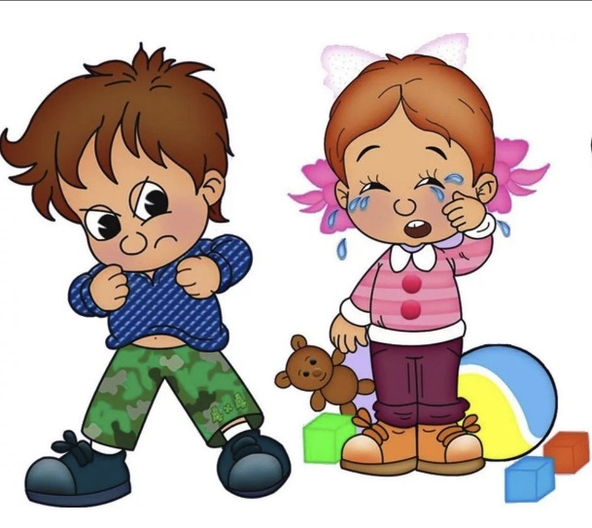 ***«Агрессивность ребенка»*  
Уважаемые папы и мамы!  
Внимательно прочтите эту памятку! Для этого вооружитесь карандашом и вычеркните те пункты, которые воспитательной системы вашей семьи не касаются. Мысленно представьте лицо своего ребенка, будьте честны перед ним и перед собой!  
После анализа подумайте над тем, что можно еще изменить.  
   
Агрессивность ребенка проявляется, если:  
- ребенка бьют;  
-над ребенком издеваются;  
-над ребенком зло шутят;  
-ребенка заставляют испытывать чувство незаслуженного стыда;  
-родители заведомо лгут;  
-родители пьют и устраивают дебоши;  
-родители воспитывают ребенка двойной моралью;  
-родители нетребовательны и неавторитетны для своего ребенка;  
-родители не умеют любить одинаково своих детей;  
-родители ребенку не доверяют;  
-родители настраивают ребенка друг против друга;  
-родители не общаются со своим ребенком;  
-вход в дом закрыт для друзей ребенка;  
-родители проявляют по отношению к ребенку мелочную опеку и заботу;  
-родители живут своей жизнью, и в этой жизни нет места их ребенку;  
-ребенок чувствует, что его не любят.  
Для преодоления детской агрессии в своем педагогическом арсенале родители должны иметь:  
Внимание, сочувствие, сопереживание, терпение, требовательность, честность, откровенность, открытость, обязательность, доброту, ласку, заботу, доверие, сердечность, понимание, чувство юмора, ответственность, такт, дружелюбие, умение удивляться, надежду и любовь.**